**Trang 122 – Số thứ tự**

c) Biểu đồ cột cho ta thấy sự so sánh hơn kém về số lớp học cấp THCS của 6 tỉnh, thành phố khu vực Đông Nam Bộ. VD: Thành phố HCM có đông số lớp học nhất, Tây Ninh có ít số lớp học nhất và số lớp học của Thành phố HCM nhiều hơn số lớp học cỉa Tây Ninh là 11046 – 1678 = 9368 (lớp).

Trong khi đó, biểu đồ hình quạt ngoài việc cho biết sự so sánh hơn kém về số lớp cấp THCS của 6 tỉnh, thành phố khu vực Đông Nam Bộ còn cho biết tỉ lệ phần trăm số lớp học của mỗi tỉnh thành so với toàn thể khu vực. VD: Thành phố HCM có số lớp học nhiều gấp 5 lần số lớp học của Bà Rịa – Vũng Tàu và chiếm 45% so với tổng số lớp học của khu vực Đông Nam Bộ.

**BÀI TẬP CƠ BẢN:**

**Bài 1:** Cho bảng thống kê số tiết học các nội dung trong môn toán của hai khối lớp 6 và 8 như sau:

|  |  |  |  |  |
| --- | --- | --- | --- | --- |
| Phần | Số và đại số | Hình học và đo lường | Một số yếu tố thống kê và xã suất | Hoạt động thực hành và trải nghiệm |
| Khối 6 | 68 | 40 | 23 | 15 |
| Khối 8 | 60 | 50 | 20 | 10 |

Hãy biểu diễn tập dữ liệu trên dưới dạng:

*1)* Hai biểu đồ cột. *2)* Một biểu đồ cột kép.

**Bài 2:** Thống kê số huy chương 4 quốc gia dẫn đầu SEA Games 31 được cho trong bảng số liệu sau:

|  |  |  |
| --- | --- | --- |
| Quốc Gia | Huy chương Vàng | Tổng số huy chương |
| Việt Nam | 207 | 446 |
| Thái Lan | 92 | 332 |
| Indonesia | 69 | 241 |
| Philippines | 52 | 227 |

Hãy chuyển dữ liệu trên đã cho vào trong bảng thống kê theo mẫu dưới đây và vào biểu đồ cột kép tương ứng.

|  |  |  |  |  |
| --- | --- | --- | --- | --- |
| Quốc Gia | Việt Nam | Thái Lan | Indonesia | Philippines |
| Huy chương Vàng | 207 | ? | ? | 52 |
| Tổng số huy chương | ? | 332 | ? | ? |

**Trang 123**

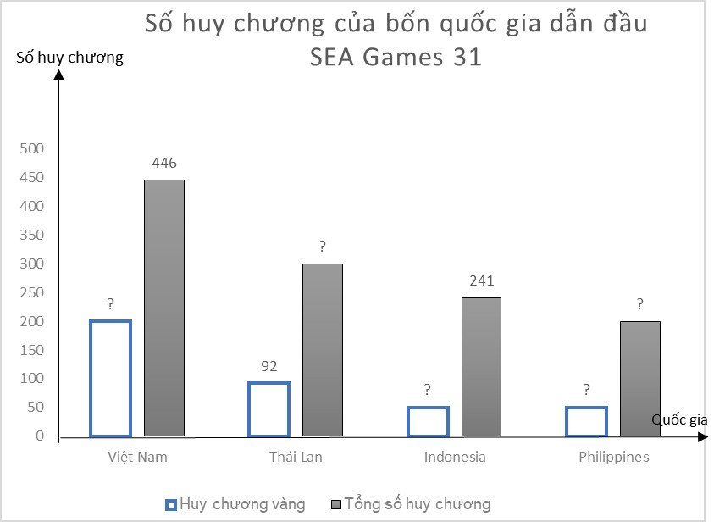

**Bài 3:** Kết quả học tập học kì 1 của học sinh lớp 8A và 8B được ghi lại trong bảng sau:

|  |  |  |  |  |
| --- | --- | --- | --- | --- |
| Xếp loại học tập | Tốt | Khá | Đạt | Chưa đạt |
| Lớp 8A | 5% | 45% | 44% | 6% |
| Lớp 8B | 10% | 50% | 37% | 3% |

Lựa chọn dạng biểu đồ thích hợp để biểu diễn bản thống kê trên và trả lời các câu hỏi sau:

*1)* So sánh tỉ lệ HS xếp loại học tập Tốt và Chưa đạt của hai lớp 8A và 8B.

*2)* Tổng số HS xếp loại học tập Tốt và Khá của lớp 8B bằng bao nhiêu phần trăm tổng số HS xếp loại học tập Tốt và Khá của lớp 8A.

**Bài 4:** Một GV dạy Giáo dục thể chất đã thống kê thời gian chạy 100m (tính theo giây) của 20 HS nam và ghi lại trong bảng số liệu ban đầu như sau:

|  |  |  |  |  |  |  |  |  |  |
| --- | --- | --- | --- | --- | --- | --- | --- | --- | --- |
| 15 | 14 | 15 | 16 | 14 | 16 | 16 | 15 | 14 | 15 |
| 15 | 15 | 16 | 15 | 15 | 15 | 14 | 16 | 14 | 15 |

*1)* Chuyển dữ liệu từ bảng số liệu ban đầu ở trên sang dạng bảng thống kê sau đây:

|  |  |  |  |
| --- | --- | --- | --- |
| Thời gian chạy (giây) | 14 | 15 | 16 |
| Số học sinh | ? | ? | ? |
| Tỉ lệ phần trăm | ? | ? | ? |

*2)* Hãy chuyển dữ liệu từ bảng thống kê ở câu 1 sang dạng biểu đồ cột và biểu đồ hình quạt tròn sau đây: